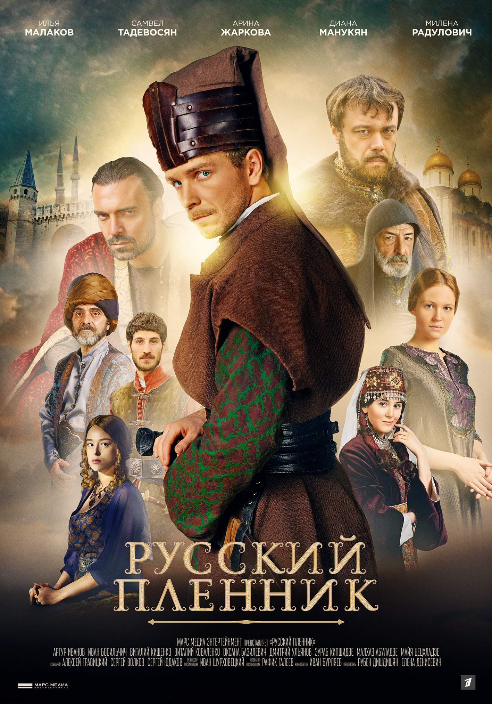

РУССКИЙ ПЛЕННИК

Приключения / Мелодрама, 12 серий
2021 год

Режиссер:
Иван Шурховецкий

Оператор:
Рафик Галеев

Авторы сценария:
Алексей Гравицкий, Сергей Волков, Сергей Юдаков

Композитор
Иван Бурляев

Продюсеры:
Рубен Дишдищян, Елена Денисевич

В ролях:
Илья Малаков, Самвел Тадевосян, Анна Жаркова, Диана Манукян, Милена Радулович, Артур Иванов, Иван Босильчич, Виталий Кищенко, Виталий Коваленко, Оксана Базилевич, Дмитрий Ульянов, Зураб Кипшидзе, Малхаз Абуладзе, Майя Цецхладзе

Чтобы исполнить последнюю волю отца, казак Алеха отправляется на чужбину поклониться Деве Марии. Путь Алехи лежит через дворец Султана Османской Империи, где он попадает в плен и становится янычаром Али. Но никакие крепости не удержат вольного казака. Алеха не теряет надежды обрести свободу, исполнить волю отца, встретить свою любовь и вернуться на Родину.

ФАКТЫ О ФИЛЬМЕ:

- «Русский пленник» – масштабный приключенческий сериал, события которого развиваются на стыке XVI и XVII веков. История о дружбе, любви, чести, верности и долге.
- Для сериала был проведен объемный международный кастинг. В «Русском пленнике» в главных, вторых и эпизодических ролях снялось более 150 актеров из 11 стран: Турции, Грузии, Армении, Сербии, Азербайджана, Литвы, Латвии, Эфиопии, Осетии, Беларуси и России.
- В массовых сценах приняло участие более 2000 артистов.
- Съемки проходили в 220 объектах Турции и России (Крым, Москва, Санкт-Петербург).
- «Русский пленник» – первый из российских кинопроектов, съемки которого проходили в декорациях турецкой киностудии TIMS & B Hadımköy Film Studio, где до этого работали над сериалами Netflix.
- Права на сериал куплены на территории Ближнего Востока, Турции, бывшей Югославии и Северной Африки.

ЕЛЕНА ДЕНИСЕВИЧ
генеральный продюсер и шоуранер проекта «Русский пленник»
«Русский пленник» это…
«Русский пленник» – не историческая драма, детально исследующая конец XVI - начало XVII века. У нас не было задачи в скрупулезной реставрации событий той эпохи, и мы не претендуем на историзм нашей приключенческой драмы. Да, события сериала происходят в конкретное время, но это, скорее, обстановка, в которой размещен вымышленный сюжет – история о дружбе, любви, чести.
«Русский пленник» – жанровый проект, приключенческая драма. Идея принадлежит Сергею Юдакову, автору сценариев исторических фильмов и сериалов, среди которых «Великая», «Легенда о Коловрате», «Землетрясение». Вместе с Юдаковым идею разработали сценаристы Алексей Гравицкий и Сергей Волков совместно с кинокомпанией «Марс Медиа». В нашем сериале много любви и личных драм, приключений и сражений, коллизий, связанных с интригами отрицательных персонажей и победами положительных героев.
Основная сюжетная линия – вымышленная. Выполняя завет отца, молодой казак Алеха Кречет попадает на территорию Османской империи. Волею случая он становится янычаром Али. Отчаянно сопротивляясь обстоятельствам и стремясь к утраченной свободе, герой не только сберегает свою веру, но и, сам того не ведая, совершает подвиг, помогая тем самым сохранить мир, в котором в данный исторический момент нуждается его родина.
Кастинг
«Русский пленник» – проект многочисленный и многонациональный, в нем огромное количество персонажей, поэтому кастинг был объемный, сложный и длился несколько месяцев. Пробовались артисты не только известные, но и молодые, начинающие. Если говорить в цифрах, то лишь на главных героев мы посмотрели более 300 актеров. На роль казака Алехи выбрали Илью Малакова. Его участие в фильме «Легенде о Коловрате» сыграло в его пользу при утверждении исполнителя главной роли. Кроме того, что у Ильи довольно большой актерский опыт, он еще и серьезно физически тренированный актер. Ведь наш проект предполагал большое количество поединков, скачек на конях, эпизодов с использованием мечей, сабель, ятаганов. Илья все умеет. И это был существенный плюс для победы в нашем кастинге.
Декорации
Основная локация, в которой происходит большая часть событий фильма, – Стамбул конца XVI века. Ею стала декорация, расположенная в 30 км от современной столицы Турции, где на площади более 2,5 га выстроен город с улицами, площадями, конюшнями, крепостными стенами, дворцами, домами в три этажа – тщательная и скрупулезная реставрация Стамбула начала XVII века. Мы были первой русской группой, кто вошел на эту киноплощадку, до нас здесь работали только над проектами Netflix. Там мы провели два месяца, снимая и интерьеры, и экстерьеры.
В России съемки проходили в Крыму, где мы тоже провели больше двух месяцев. Крым – удивительное место, в котором можно найти подходящие пейзажи разных стран, культур и совершенно разные эпохи.
Экстерьер Кремля периода «смуты» снимали в Москве. Мы благодарны коллегам за то, что они разрешили нам воспользоваться их декорацией к проекту «Годунов». Существенный объем был снят и в Санкт-Петербурге. Все интерьеры «русской части» и павильонные интерьеры «турецкого» блока.

